# 

# Aviso de Privacidad Integral del Expediente de Productores Agropecuarios del Municipio de Veracruz que accedan a ser beneficiarios de Programas Municipales

El H., Ayuntamiento de Veracruz, con domicilio en la calle Zaragoza sin número, Colonia Centro, de la ciudad y puerto de Veracruz, Ver., con código postal 91700, es el responsable del tratamiento de los datos personales que nos proporcione, los cuales serán protegidos conforme a lo dispuesto por la Ley 316 de Protección de Datos Personales en Posesión de Sujetos Obligados para el Estado de Veracruz, y demás normatividad que resulte aplicable.

# Finalidades del tratamiento

Los datos personales que recabamos de usted, los utilizaremos para las siguientes finalidades: Generar estadísticas para informes obligatorios de la Dirección de Fomento Agropecuario y Desarrollo Rural ante otros organismos públicos o privados; La integración del expediente de productores pertenecientes al Municipio de Veracruz, Veracruz, que sean beneficiados con recursos públicos municipales con el propósito de respaldar el ejercicio de los mismo para la transparencia y rendición de cuentas.

# Datos personales recabados

Para las finalidades antes señaladas se solicitarán los siguientes datos personales:

Categoría Tipo de datos personales Datos

identificativos

Documentos fotostáticos de soporte

# Fundamento legal

* Nombre
* Procedencia
  + Identificación Oficial
  + Comprobante de domicilio o constancia de residencia
  + certificada.
  + Título de propiedad, certificado parcelario u documento
  + que acredite la legal posesión de terreno con uso
  + agropecuario.

•

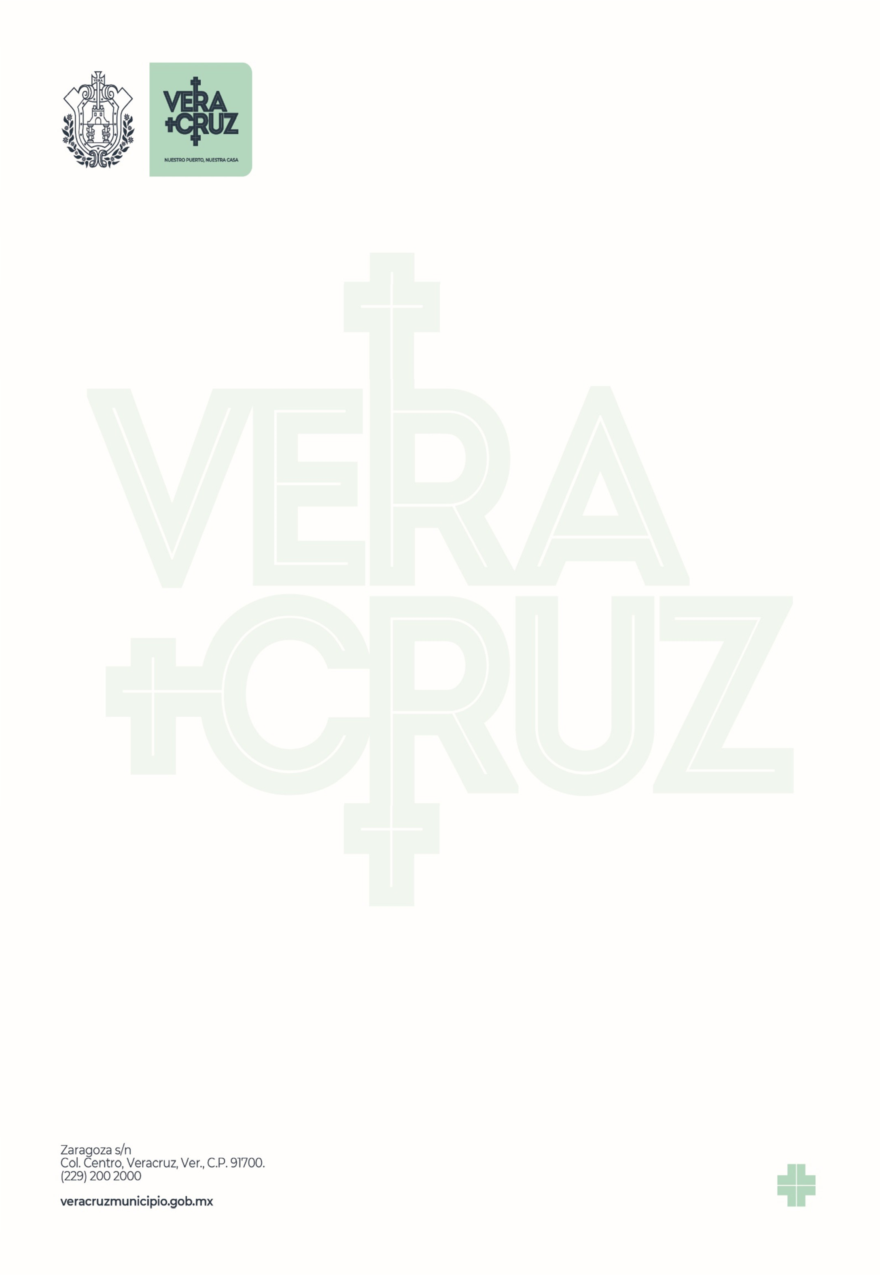El fundamento para el tratamiento de datos personales son los artículos 80 fracciones IV, V, VI, 106 fracción I de la Ley de Transparencia y Acceso a la Información Pública del Estado de Veracruz; artículos 126, fracciones XXI y XXIII, 127 de la Ley 316 de Protección de Datos Personales en Posesión de Sujetos Obligados en el Estado de Veracruz.

# Transferencia de datos personales

Se informa que no realizarán transferencias que requieran su consentimiento, salvo aquellas que sean necesarias para atender requerimientos de información de una autoridad competente, debidamente fundados y motivados.

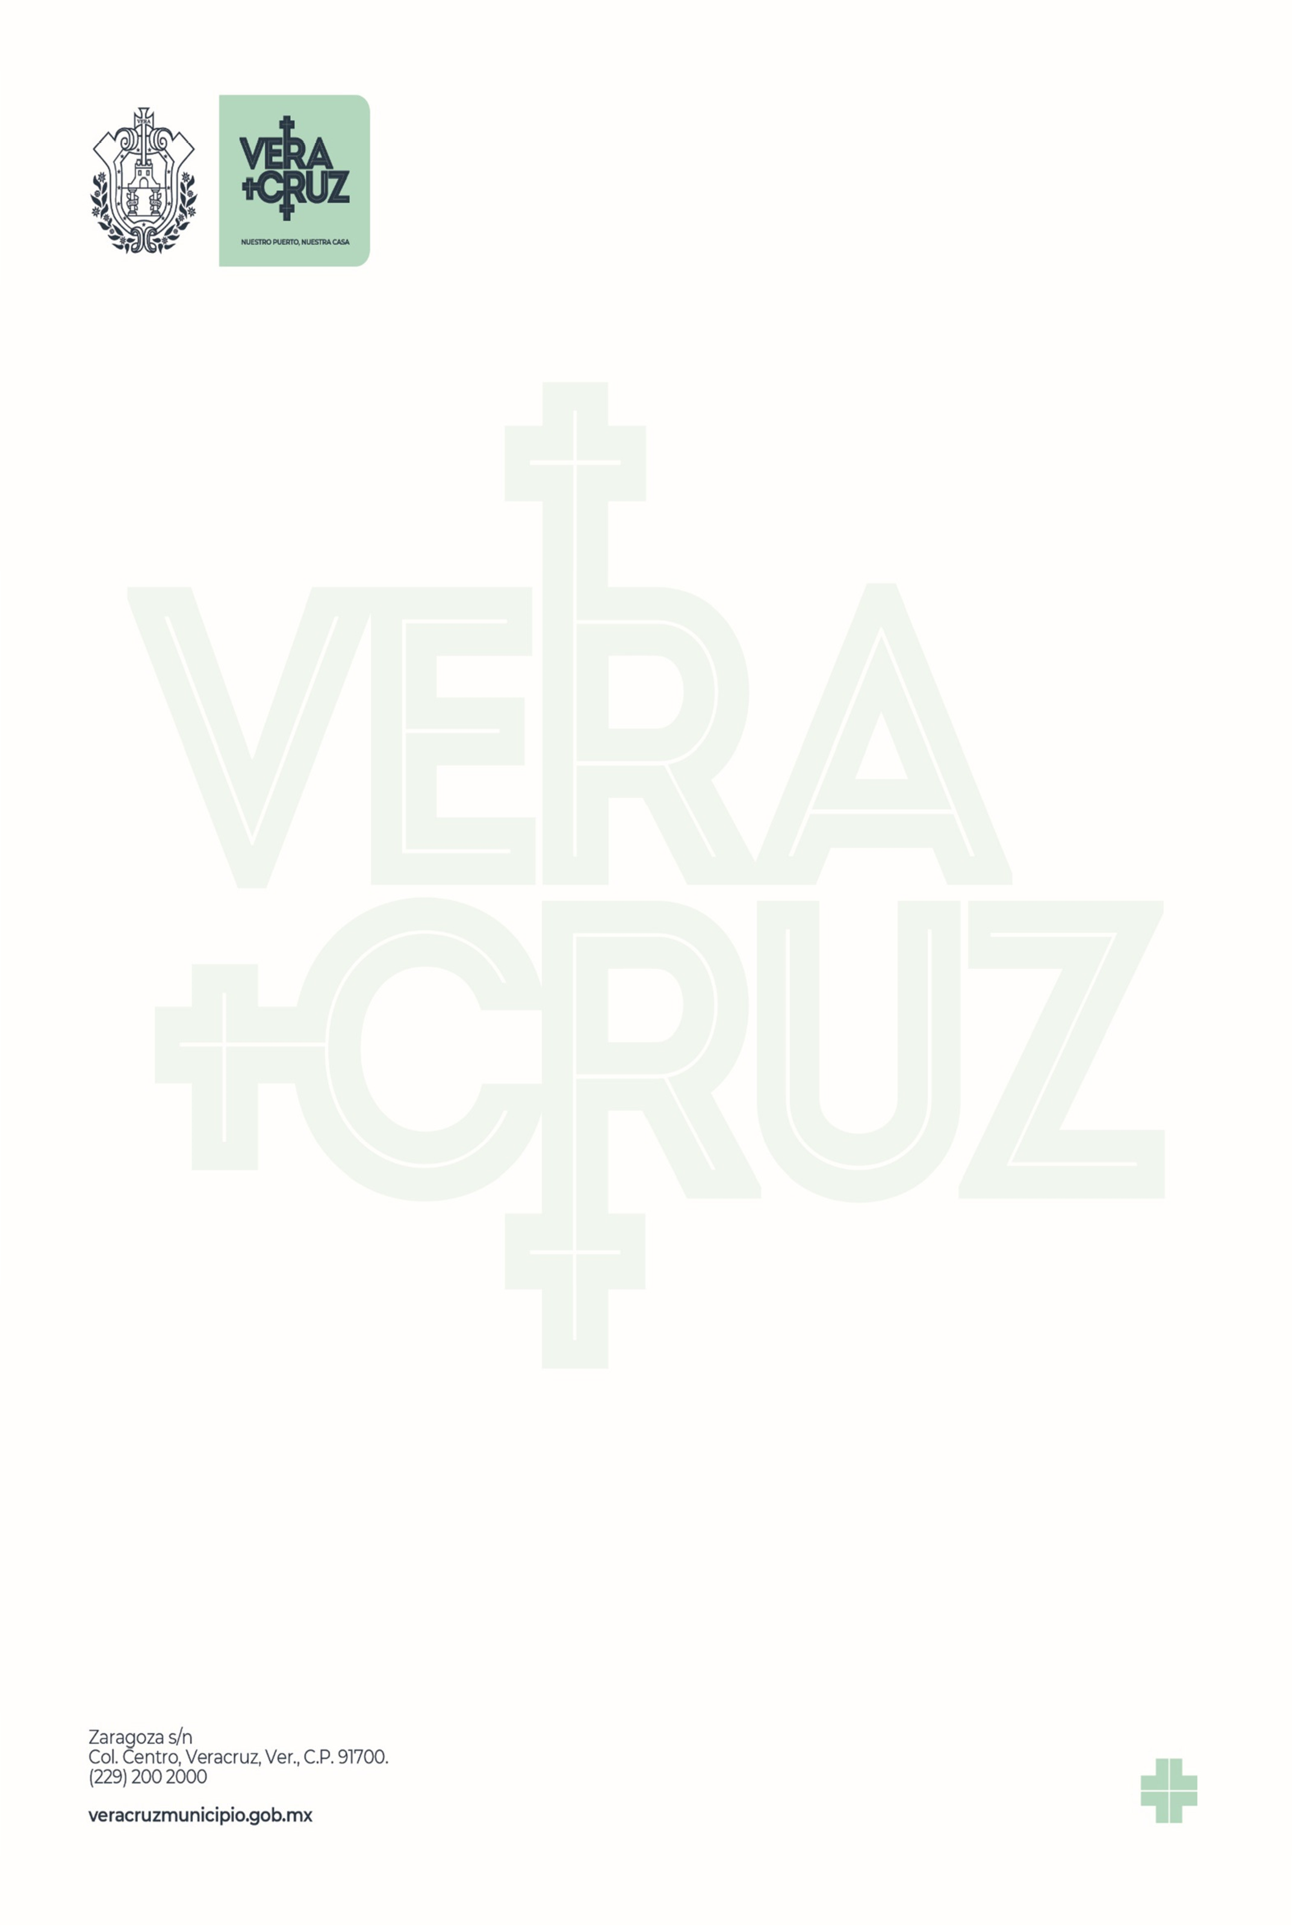

# Derechos ARCO

Para el ejercicio de cualquiera de los derechos ARCO, usted podrá presentar solicitud por escrito ante la Unidad de Transparencia, formato electrónico disponible en el link [www.veracruzmunicipio.gob.mx,](http://www.veracruzmunicipio.gob.mx/) vía Plataforma Nacional Transparencia disponible en [http://www.plataformadetransparencia.org.mx/web/guest/inicio,](http://www.plataformadetransparencia.org.mx/web/guest/inicio) o por correo electrónico

[transparencia@veracruzmunicipio.gob.mx.](mailto:transparencia@veracruzmunicipio.gob.mx)

Datos de la Unidad de Transparencia Domicilio: Calle Zamora s/n, bajos del Palacio Municipal, Col. Centro, Veracruz, Veracruz, C.P. 91700. Teléfono: (22) 92 00 20 51. Correo electrónico institucional: [transparencia@veracruzmunicipio.gob.mx.](mailto:transparencia@veracruzmunicipio.gob.mx)

# Cambios al Aviso de Privacidad

En caso de realizar alguna modificación al Aviso de Privacidad, se le hará de su conocimiento a través del portal de este H., Ayuntamiento: [http://www.veracruzmunicipio.gob.mx.](http://www.veracruzmunicipio.gob.mx/)

